2018年第25期 9月29日编发

市食药局书记局长深入衡阳县督查食药安全风险隐患排查工作

9月27日下午，衡阳市食品药品监督管理局党组书记唐时明、局长江红率食监二科、宣传科等相关科室负责人深入衡阳县督查食品药品安全风险隐患排查工作。
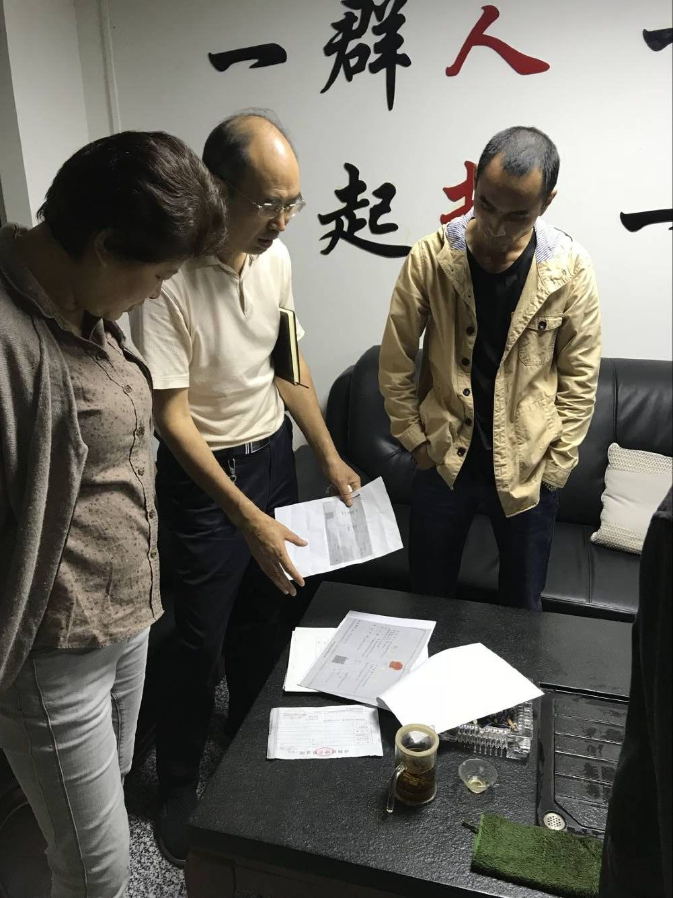
唐书记和江局长一行首先直奔恒生制药有限公司，直接下到车间进行现场察看。之后，赶赴衡阳县一中，现场察看学校食堂环境卫生、食品安全功能分区、原料采购、食品储存、食品留样等方面情况，并询问食堂工作人员食品安全相关知识，与学校负责人和食品安全管理人员进行交流，指出现场发现的风险隐患。随后，又马不停蹄深入衡阳县丰源农贸市场，认真察看市场环境卫生、食品陈列、证照办理、食品质量、采购索证索票等情况，并现场调查市场食品快检开展情况。
唐书记和江局长结合这次督查情况，对衡阳县在食品药品安全监管方面所做的工作和所取得的成效表示肯定，同时，他们向陪同督查的衡阳县食品药品工商质量监督管理局局长李小龙提出：在国庆长假来临之际，要发扬成绩，继续加强风险隐患排查，督促相关单位及时整改风险隐患，要深入推进进一步规范乡村厨师经营行为和农村假冒伪劣商品集中整治行动，要注重总结经验，及时上报推介，要全面确保食品药品风险隐患大排查大整治取得实效，从而确保人民群众饮食用药安全。

李小龙局长检查节前安全生产

9月26日下午，李小龙局长率分管副局长王永春、特设股股长魏小巾等开展国庆节前安全生产检查。
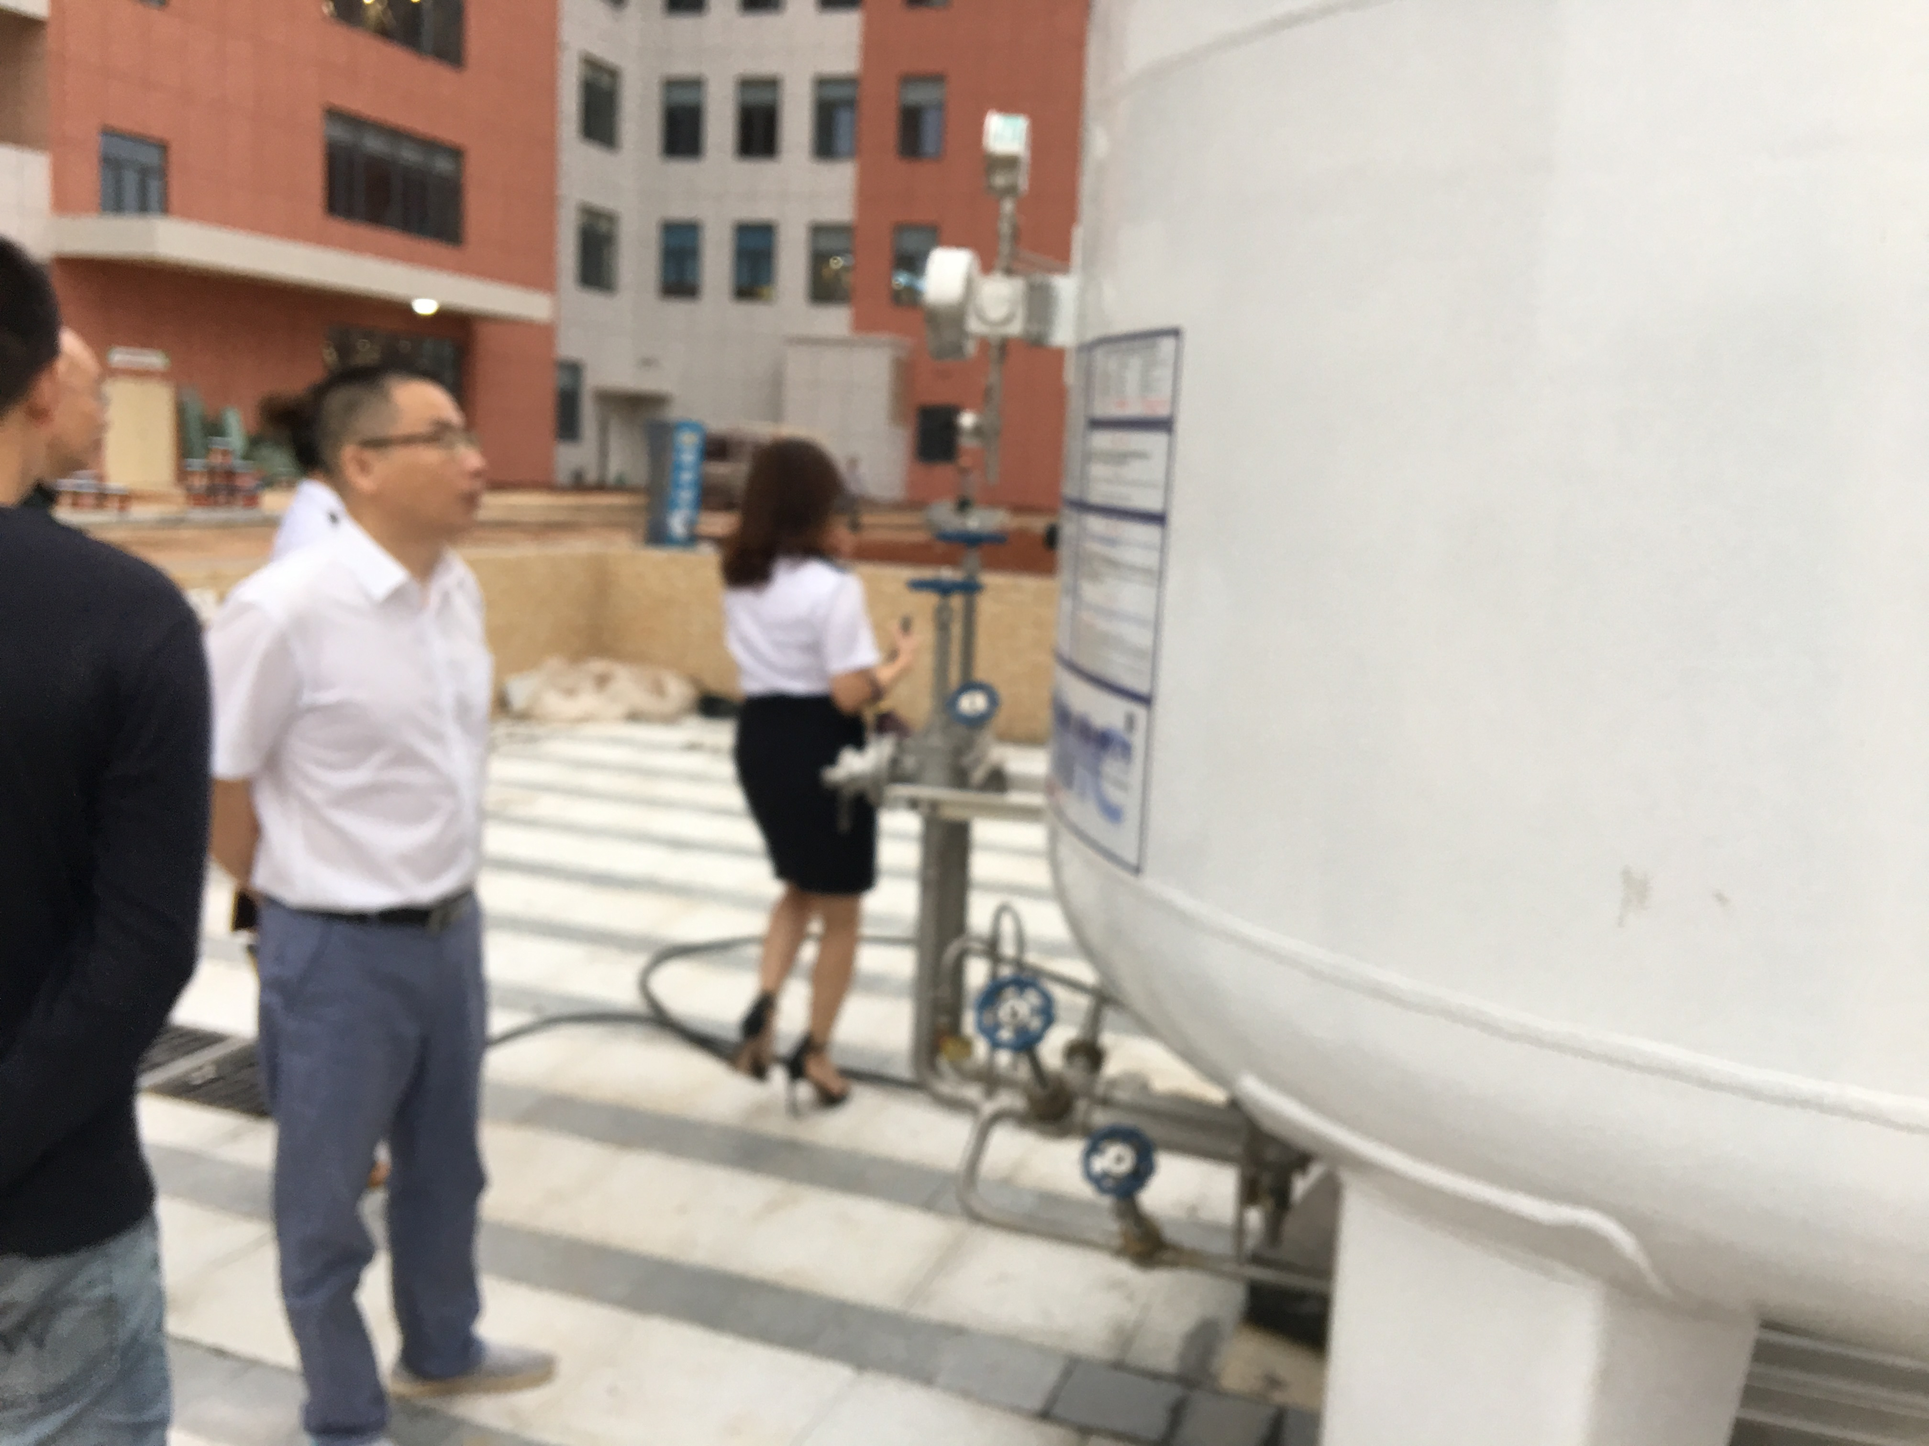
李小龙局长一行首先来到中洲公园，对此处的游乐设施进行现场检查，当场发现并排除安全隐患2个，同时，现场查看了操作人员的相关资质证明并嘱咐业主一定要强化安全意识，随时检查、排除安全隐患。之后，李局长一行来到县妇幼保健院新院，先后现场检查该院的电梯、高温消毒设备、氧气罐等，并面对面向该院院长、分管安全管理的副院长、安全管理员反馈检查情况，要求他们：一定要健全安全管理机构，完善安全管理制度，加大安全管理投入，全面强化对本院特种设备、食堂、商店、药品（含疫苗）等管理，确保安全无事故。最后，李局长一行驱车赶赴洪市镇盘谷村佑启组，对衡阳县宇煌燃气有限公司进行安全检查，在认真察看充装现场、全面查看资质证明的基础上，面对面与公司安全管理员进行座谈，提出相关安全管理要求，强调燃气公司是安全管理的重点单位，务必强化安全大于天、防范胜救灾的意识，全面落实安全生产各项措施。

开展节前食品安全大检查

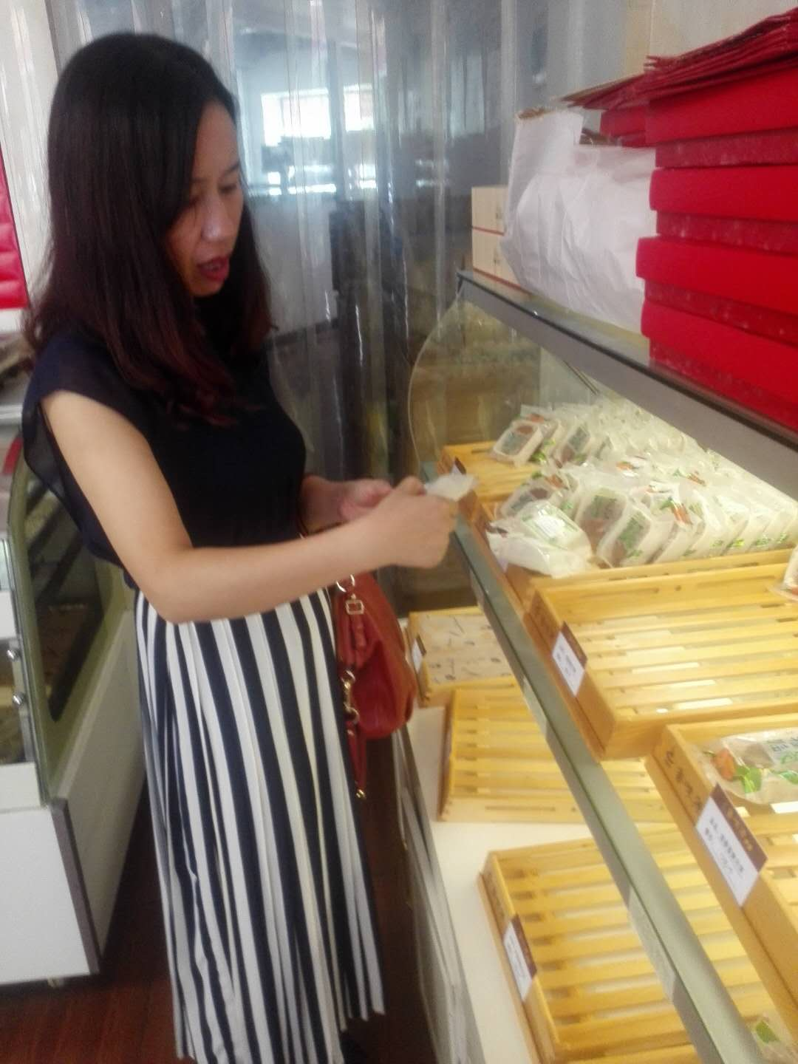
中秋、国庆佳节临近，为保障全县群众节日消费安全，连日来，我局组织执法人员对全县食品生产经营单位、食品小作坊进行专项检查和节令食品监督抽检。
本次专项监督检查，重点检查豆制品、米粉、月饼等食品小作坊和酒类企业生产的环境条件、原料进货查验、生产过程控制、食品添加剂使用、从业人员健康管理等情况，检查中发现部分小作坊对食品安全主体责任没有落实到位，主要存在进货查验制度落实不力，生产场所物料摆放不规范等问题，检查人员均现场责令问题企业及时整改。同时，特地邀请中检集团湖南分公司和武汉华测技术有限公司两家专业检测公司来县对食用农产品进行抽样检测，这次抽检食用农产品165批次，1-9月累计抽检食用农产品664批次。
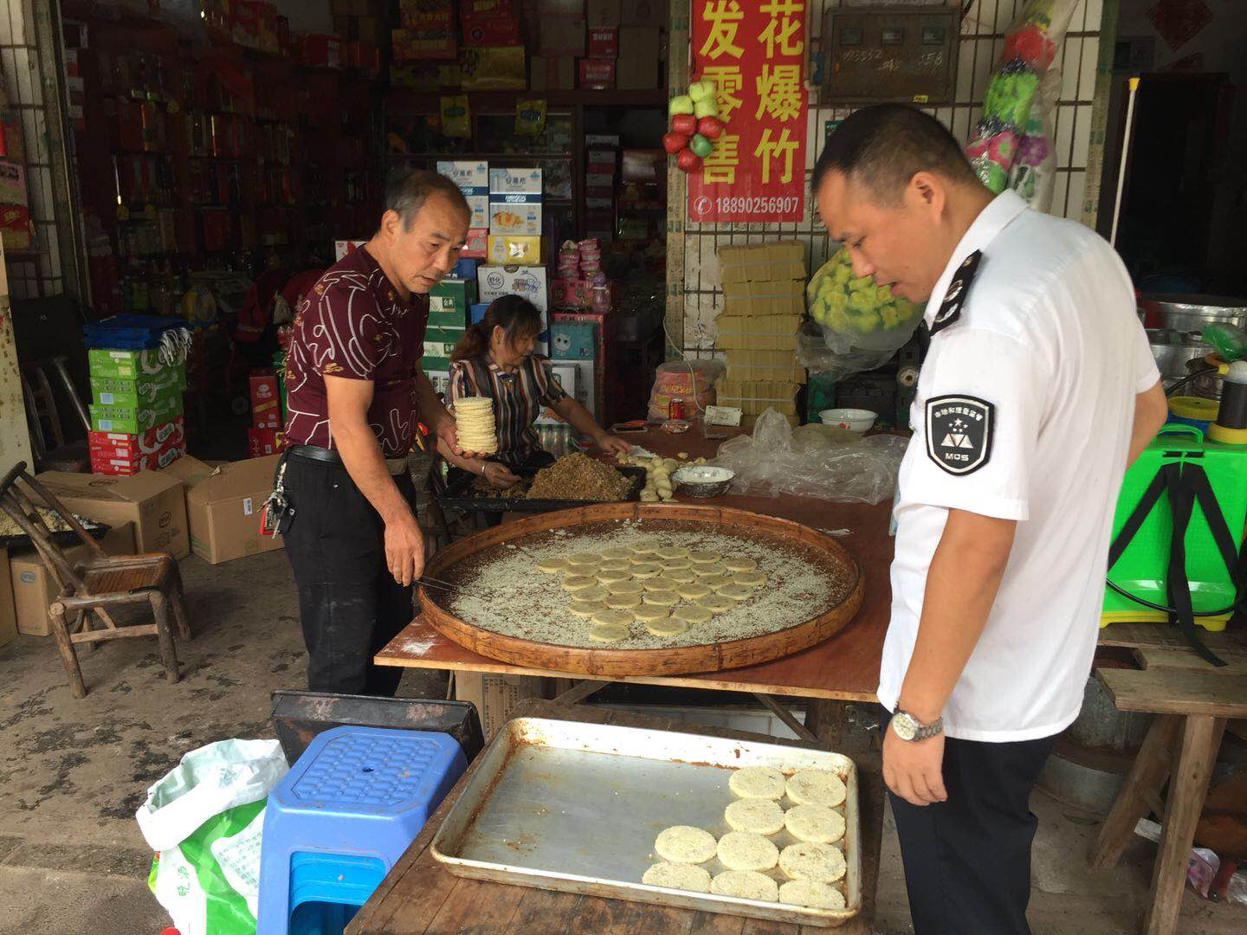
专项检查期间，共抽取月饼、预包装食品等样品30批次，所有样品均送专业检测机构检验。同时查扣、销毁 “三无”、过期等食品货值约18000元。
目前，该专项检查行动仍在持续推进之中。

相继开展农村假冒伪劣商品集中整治

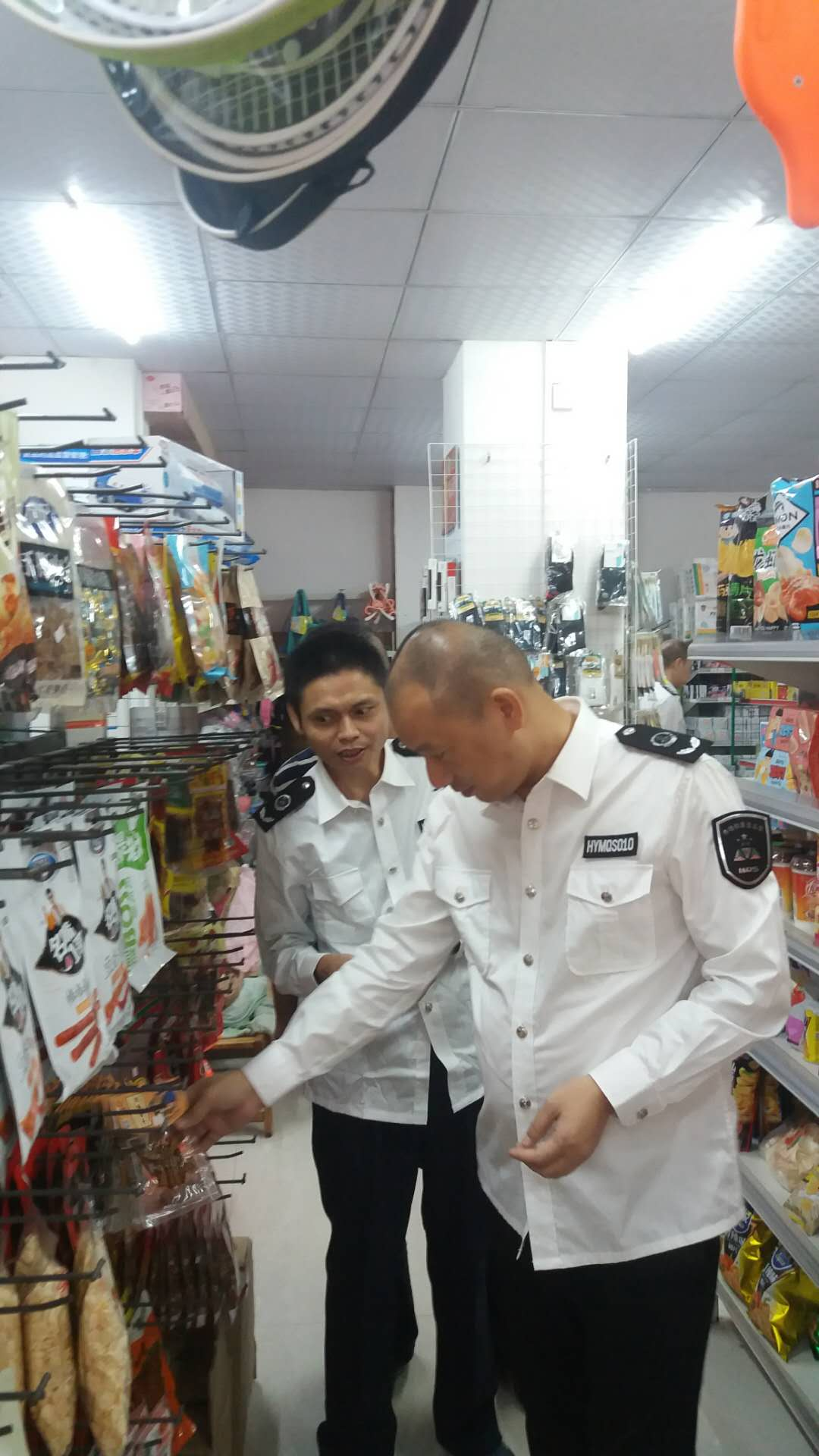
为切实净化农村市场经营秩序，全力维护农村消费者权益，我局实行监管重心下移，采取局所联动的作法，扎实开展农村假冒伪劣商品（含食品药品）集中整治行动。
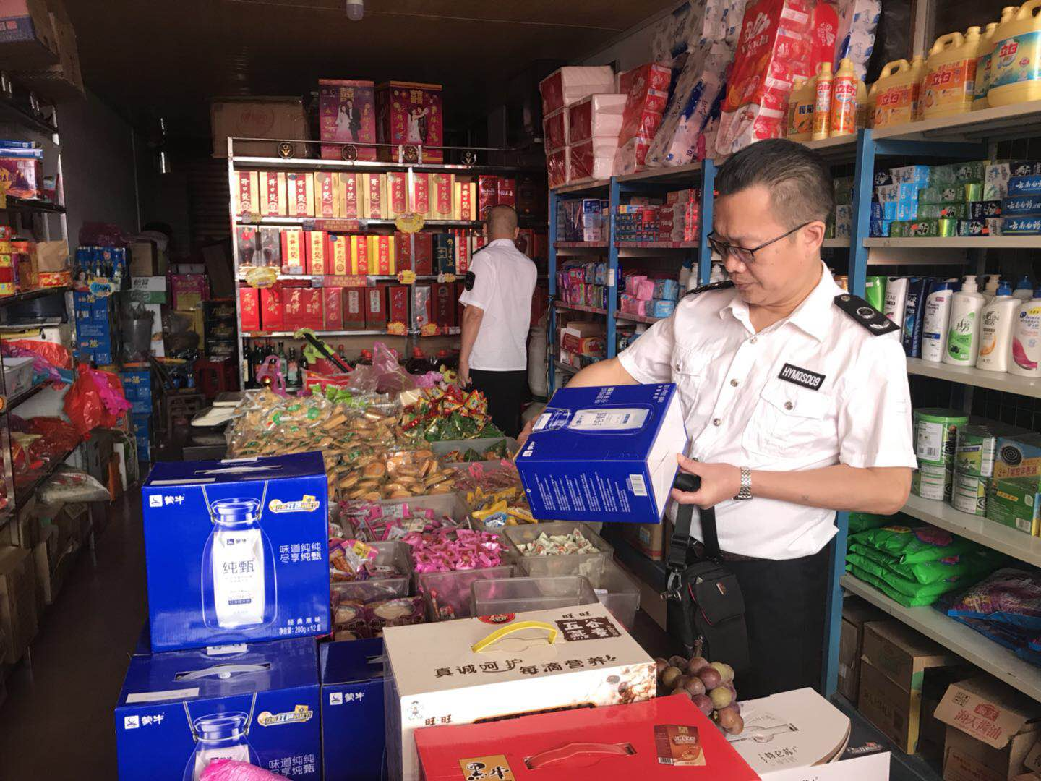
9月21日，由朱朝晖、刘湘华、旷正业、欧国华四位副局长带队，分成两组，从局机关相关股室各抽调10多名执法人员分赴台源镇和井头镇，与两个监管所执法人员一道对生产经营户逐家逐户开展整治，重点检查其所经营的商品质量是否合格，共查扣各类假冒伪劣商品300余件，估值20000多元。9月28日，仍由朱朝晖、刘湘华、旷正业、欧国华四位副局长带队，分别率领从县局抽调的执法人员赶赴岘山、樟树两镇，会同两个监管所执法人员，在岘山、樟树两个乡镇开展假冒伪劣商品集中整治，共查扣各类假冒伪劣商品100余件，估值8000余元。
这种局所联动、监管重心下移的农村假冒伪劣商品集中整治行动将形成常态、不定期持续开展，并将逐乡逐镇推进，从而实现农村假冒伪劣商品集中整治全覆盖。

召开餐饮服务食品安全风险防控培训会

为保障中秋、国庆“两节”期间广大群众的饮食安全，提升全县餐饮服务行业的食品安全管理水平和风险防范能力，9月21日上午，我局组织召开了餐饮服务食品安全风险防控培训会，县城城区70余家大中型餐饮服务单位参加此次培训。培训会由石幼月副局长主持，食监三股刘轲股长负责业务培训。
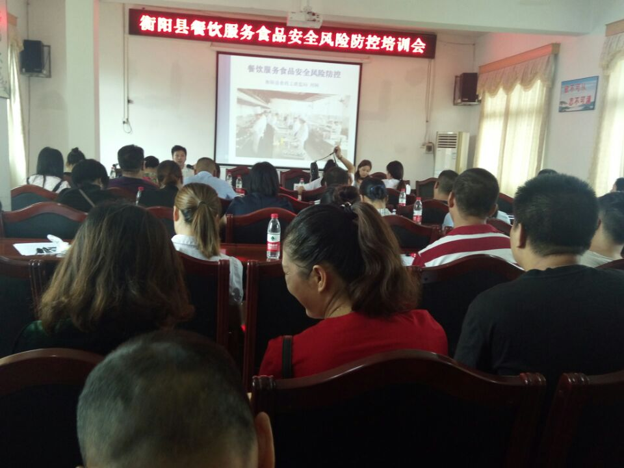
会上，石幼月副局长首先对今年以来全县餐饮服务行业食品安全存在的突出问题和严峻形势进行重点通报、深度分析，强调此次会议的重要性，要求各餐饮服务单位必须高度重视食品安全风险防控，切忌存在麻痹思想和经验主义，会后应迅速、全面加强对本单位食品安全管理人员和从业人员的培训，切实防范食源性疾患的发生。之后，刘轲股长对即将于10月1日施行的新修订的《餐饮服务操作规范》进行简要阐述和解读，着重指出全县餐饮服务单位主要存在哪些食品安全风险，重点、详细讲解如何防范应对等知识，并强调：各餐饮服务单位“两节”期间，严禁无证无照经营，严禁超范围经营，严禁违反服务规范操作，严禁超负荷接待，否则，一经查实，将予严惩。培训结束，各餐饮服务单位现场递交了《餐饮服务食品安全责任书》。
此外，各监管所也相继开展集体聚餐风险防控工作：一方面，向乡村厨师点对点发《农村集体聚餐风险警示》，并要求其将国庆期间承办的农村自办酒宴情况提前申报；另一方面，对具有接待能力的餐饮服务单位进行全面检查、排查风险隐患，现场宣传《餐饮服务行业集体聚餐风险警示》。

召开禁毒和下半年综治民调宣传暨10月份局务会

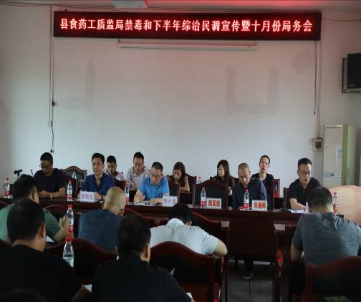
9月25日，我局在七楼会议室召开禁毒和下半年综治民调宣传暨10月份局务会。局班子成员、副主任科员和各股室负责人及各监管所所长参加会议，党组副书记、副局长郭新生主持会议。
会上，党组成员、副局长欧国华首先传达9月12日全县禁毒委全会和下半年综治民调工作会议精神，并就本局的禁毒和下半年综治民调工作进行宣传、安排。之后，党组书记、局长李小龙传达了9月13日召开的县委十二届三次全体（扩大）会、9月20日召开的全县安全生产工作会、9月14日召开的全市食安委全体（扩大）会精神，并就如何抓好上述工作进行部署和安排。接着，李局长对9月底和10月份的主要工作进行详细部署：一要自觉循规守纪，强化作风纪律建设；二要立足以学促建，充分发挥党建引领（抓学习固党建、抓党建正作风、抓作风促扶贫）；三要持续局所联动，强化节日市场整治（重心下移，扎实开展农村假冒伪劣集中整治）；四要迅速查漏补缺，认真做好迎督准备（学校及周边食品安全专项整治秋季督查、第三季度党建工作督查、安全生产大排查大督导大整治活动督查、“一桌餐”“私房菜”无证无照专项治理督查、“四城同创”督查、第三季度脱贫攻坚督查等）；五要切实履职尽责（食品药品、特种设备、车检机构等监管），全力确保安全稳定；六要瞄准重点发力（“一桌餐”“私房菜”无证无照专项治理、药店村卫生室疫苗等监管、集体聚餐风险防控、非洲猪瘟防控、野生蘑菇中毒防控等），切实强化食药监管；七要坚持服务大局，统筹推进中心工作（“四城同创”、脱贫攻坚、禁毒、扫黑除恶、下半年综治民调、全面小康建设等）；八要认真梳辫补短，全面夯实工作基础。
此外，李局长还就普法考试、国庆假期有关要求、应急值班、义务献血、厉行节约等具体事项进行安排和强调。

对“一桌餐”“私房菜”专项治理工作进行调度

9月27日，副局长石幼月对城东监管所“一桌餐”“私房菜”等无证无照餐饮单位专项治理工作进行调度，现场对该所前阶段工作的开展、推进情况进行分析研判。
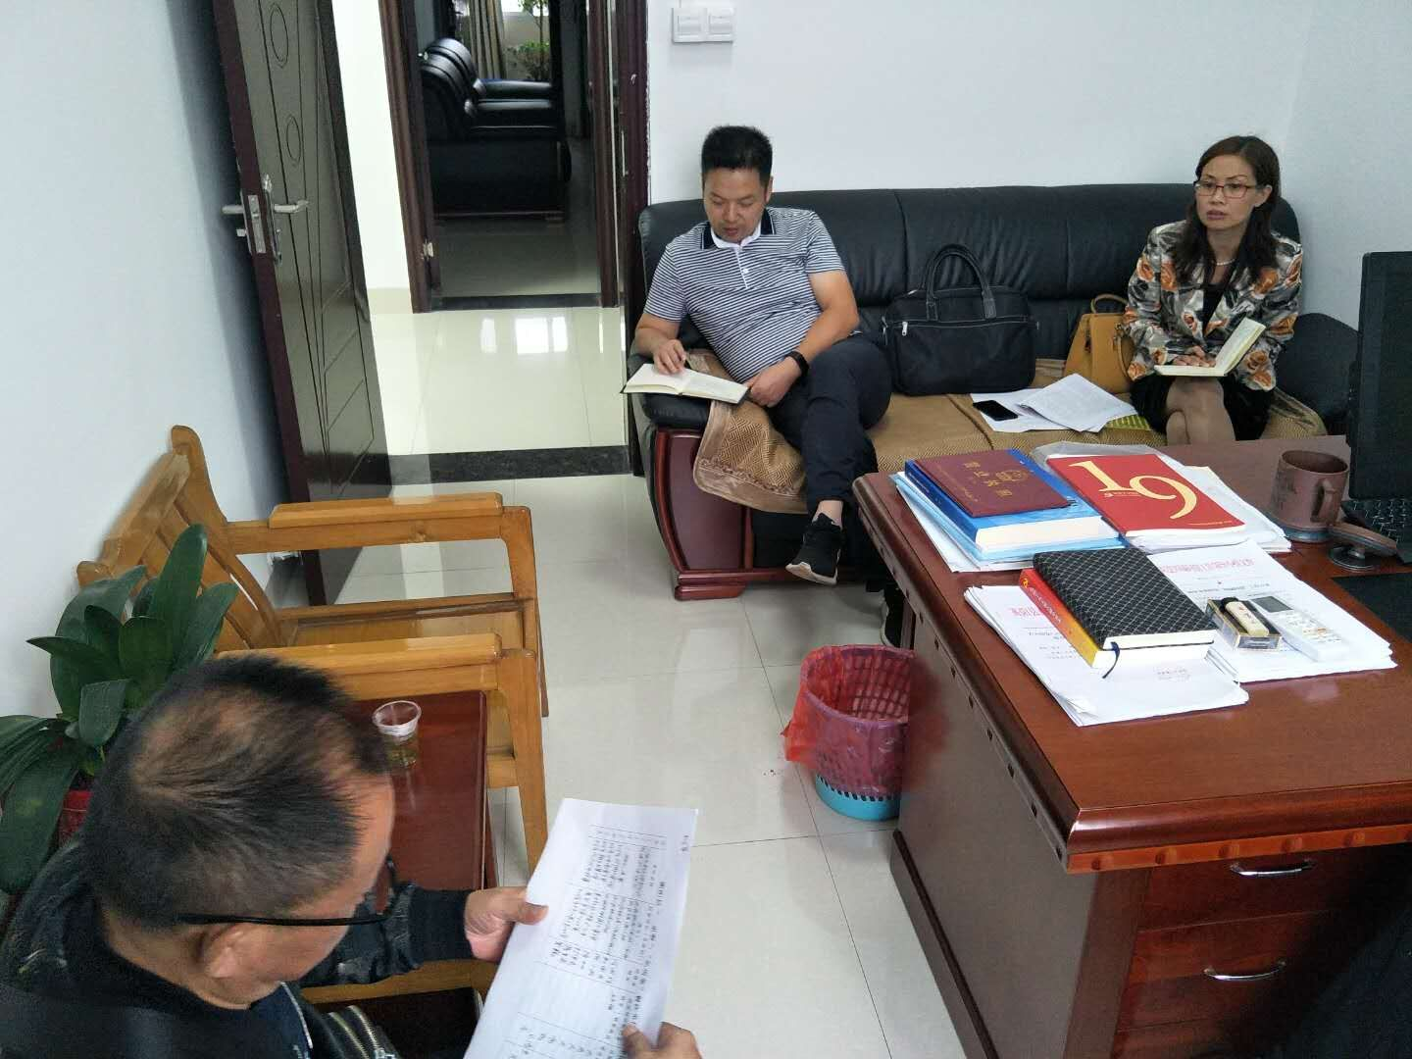
8月中旬，根据省、市统一部署，我局迅速行动，启动“一桌餐”“私房菜”等无证无照餐饮单位专项治理工作，制定工作方案，召开专题部署会，张贴治理公告，在全县范围内广泛宣传、层层发动，并组织执法人员对“一桌餐”“私房菜”餐饮单位进行摸底排查。
现场调度时，城东监管所负责人汇报了该项工作的进展情况，在听取汇报后，石幼月副局长对深入推进该项工作提出新的要求，她强调，“一桌餐”“私房菜”等无证无照餐饮单位专项治理工作要进一步畅通渠道，发动群众参与，加大宣传力度；进一步加大部门协作，联合发力；进一步强化组织领导，因户施策，确保效果；进一步加强联系，互通信息，推介经验。

报 送：衡阳县委书记曾秀，县委副书记、县政府县长孙鹏伟，县委
副书记蒋达宏，县人大主任刘健，县政协主席杨秋良，县委常
委、县政府常务副县长王苏龙，县人大副主任廖瑞云、张云芳，
县政府副县长王致伟，县政府副县级干部赵伟民，县政协副主
席凌奉云，市工商局，市质监局，市食药监局，县优化经济发
展环境行风监督第十小组，县委办、人大办、政府办、政协办、
人大财工委、人大教工委、政协财经委、县委办信息科。

